U zaglavlje dokumenta napiši svoje ime i prezime, poravnaj ga u desno te obojaj slova zelenom bojom i promijeni veličinu u 14.

Slijedeći odlomak poravnaj obostrano, promijeni font u Chiller, veličina fonta neka bude 15. Precrtaj odlomak.

Investirajmo u našu planetu – Invest in our planet tema je ovogodišnjeg 52. svjetskog Dana planeta Zemlje s ciljem zaštite prirodnih resursa i skretanja pozornosti na opasnost koja prijeti životu na Zemlji zbog porasta globalnog onečišćenja te motivacije na veće zalaganje i promjene koje će doprinijeti boljitku čovječanstva. Dan planeta Zemlje obilježava se diljem svijeta 22. travnja s ciljem uključivanja stanovništva u proces usmjeren na zaštitu prirodnih resursa našeg planeta.

Slijedeći odlomak podcrtaj plavom bojom, podebljaj slova te istakni tekst žutom bojom.

Povijest obilježavanja Dana planeta Zemlje kreće od 1970. godine, kad su pod vodstvom američkog senatora Gaylorda Nelsona diljem Sjedinjenih Američkih Država održani nacionalni skupovi za okoliš na kojima je sudjelovalo više od 20 milijuna ljudi. Obilježavanje Dana planeta Zemlje na međunarodnoj razini ponovno je aktualizirano 1990. godine kada je u manifestacijama diljem svijeta sudjelovalo više od 200 milijuna što je 1992. godine potaknulo održavanje

Sljedeći tekst stavi u 2 stupca, poravnaj obotrano

SPREMI

Umetni sliku zemlje u sredinu (između dva stupca) i dodaj zeleni okvir. Slova neka budu narančaste boje

Konferencije Ujedinjenih naroda o okolišu i razvoju u Rio de Janeiru. Ujedinjeni narodi proglasili su 2009. godine 22. travnja Međunarodnim danom majke Zemlje. Danas je Dan planete Zemlje široko prepoznat kao najveći svjetovni praznik na svijetu, a obilježava ga više od milijardu ljudi svake godine kao dan akcije za promjenu ljudskog ponašanja i stvaranje globalnih, nacionalnih i lokalnih promjena politike.Zemlja je suočena s dvostrukim izazovom klimatskih promjena i propadanja biološke raznolikosti, a naša je dužnost osigurati održivu budućnost planeta. Priroda može bez ljudi, ali ljudi ne mogu bez nje te je važno osvijestiti javnost kako je održivi razvoj jedini od kojeg imaju korist i priroda i ljudi, usredotočen na prirodne procese, nove zelene tehnologije i inovativno razmišljanje koje mogu obnoviti svjetske ekosustave. Na svakome od nas je da obnovimo Zemlju ne samo zato što nam je stalo do očuvanja prirodne sredine, već zbog toga što u njoj i od nje živimo. Svima nam je potrebna zdrava Zemlja za podršku našim poslovima, sredstvima za život, zdravlju i opstanku.

Poravnaj tekst obostrano, prored neka bude 1,5 ukosi tekst

Dan planete Zemlje 2022. je također prilika za obrazovanje o našoj okolini, budući je svatko od nas vjerojatno kroz svoj boravak u prirodi ozbiljnije nego ikada prije razmislio o svom utjecaju na Zemlju. Klimatske promjene predstavljaju najveći izazov budućnosti čovječanstva, pa ne iznenađuje činjenica da su iste u središtu pozornosti Dana planeta Zemlje. Vrijeme je da se počne djelovati na svim razinama, od poslovanja i ulaganja do najmanjeg pojedinca. Pandemija koronavirusa učinila je jasnijim nego ikada prije da su zdravlje ljudi i planeta međusobno povezani, ali i istaknula razliku koju zajednice mogu napraviti kada međusobno surađuju.

Slijedećem odlomku stavi boju sjenčanja u žuto, te stavi da je tekst indeks – pomoć u odjeljku font

Također, zadnjih godina činjenice dokazuju koliko je ljudski rod svojim djelovanjem zagadio planetu Zemlju te postajemo svjesniji nužnih promjena. Zbog toga velike svjetske tvrtke uvode ekološki prihvatljivija rješenja svojih pakiranja, proizvode se električni auti, a među ostalim rješenjima su i smanjenje otpada, recikliranje materijala, zabrana uporabe štetnih kemikalija, zaustavljanje krčenja šuma, prijelaz s fosilnih na obnovljive izvore kao i zaštita ugroženih vrsta od izumiranja.

Numeriraj popis

5. travnja – Međunarodni dan savjesti[31]

7. travnja – Svjetski dan zdravlja – Flag of WHO.svg SZO

8. travnja – Svjetski dan Roma

11. travnja – Svjetski dan Parkinsonove bolesti

Grafički označi ovaj popis sa grafičkom oznakom simbol – zemlja (font Webdings)

Pored popisa dodaj sliku sunčeva sustava. Dodaj obrub slici u žutoj boji te rotiraj da ne bude ravna.

Merkur

Venera   
Zemlja

Mars

SPREMI

Napiši 3 pojma (jedan pojam ispod drugog) koji te podsjećaju na Zemlju te im dodaj grafičku oznaku sliku leptira.

Izradi istu:

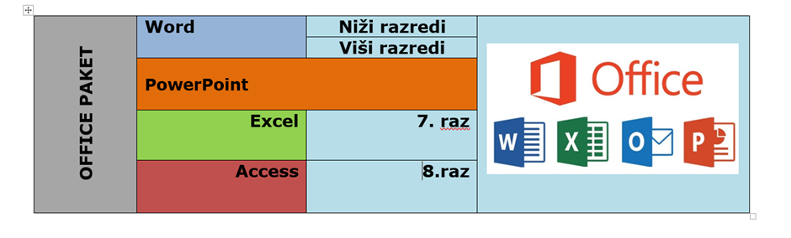

Nakon što si riješio pošalji mi na email [mateja.cinko@skole.hr](mailto:mateja.cinko@skole.hr) iz svog Zimbra carnet emaila.

Email neka sadržava sve elemente poruke – oslovljavanje, tijelo i pozdrav

! ne zaboravi dodat privitak – ovaj dokument